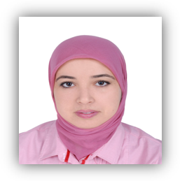

MOURCHID Malika

30 ans, célibataire

RUE B NR 07 BIS SECTEUR 4 BIS CITE HASSANI AGADIR

G.S.M: 06 72 36 19 33

E-Mail: mourchid_malika@hotmail.fr

PROFIL PERSONNEL

Je suis ambitieuse, créative et j’ai une grande envie de progresser.
Sens de l’organisation.
Esprit d équipe.
Flexible.
FORMATION

2009-2010: DEUG en économie et gestion
/faculté des sciences juridiques économiques et sociales IBN ZOHR Agadir .
2006-2007 : Baccalauréat série techniques de gestion administrative
/Lycée AL IDRISSI TECHNIQUE.
EXPERIENCES ET STAGES

Depuis 01/11/2014 : secrétaire – aide comptable au sein de la Sté INACR IMMOBILIER, sis à Avenue Hassan II Agadir.
DU 03/06/2014 AU 31/ 10/2014 : secrétaire – assistance au sein du cabinet d’architecte Khalid LAHNIN sis au n°07, Imm255, Avenue Hassan II Agadir.
DU 22/08/2011 AU 31/05/2014 : aide comptable au sein de la société ELEBRICAN S.A.R.L au nouveau port Agadir.
Du 01/08/08 Au 31/08/08 : stage au sein De la société ALOMRANE Agadir.

SAVOIR FAIRE

Connaissance des logiciels de bureautique.
Gestion et classement des dossiers.
Gestion des congés, des heures supplémentaires et des absences de maladie.
Tenir les journaux achats, vente, trésorerie et rapprochement bancaire.
Lettrer les Comptes Clients et Fournisseurs.
LANGUES

Arabe | : lue, écrite et parlée
Français | : usage professionnels
Anglais | : notion de base
Amazigh : langue maternelle

COMPETENCES INFORMATIQUES

Bureautique : Word, Excel, PowerPoint, Photoshop…
Logiciels de comptabilité : Sage Saari (bon niveau)
Système d’exploitation : Windows XP, Windows 7, Vista….

DIVERS

Sport, Navigation sur internet, Cuisine, cours de soutien de la langue française « SPEC »

